Отчет о проделанной работе МБУ ДК «Восток»
за период с 10 апреля по 16 апреля 2023 года

11.04 в малом зале Дома культуры «Восток» прошла детская игровая программа в рамках клубного формирования «Лаборатория искусства». Мероприятие приурочено ко Дню космонавтики. Дети получили массу положительных эмоций, приняли участие в танцевальном конкурсе, на время собирали слова на тему космоса.

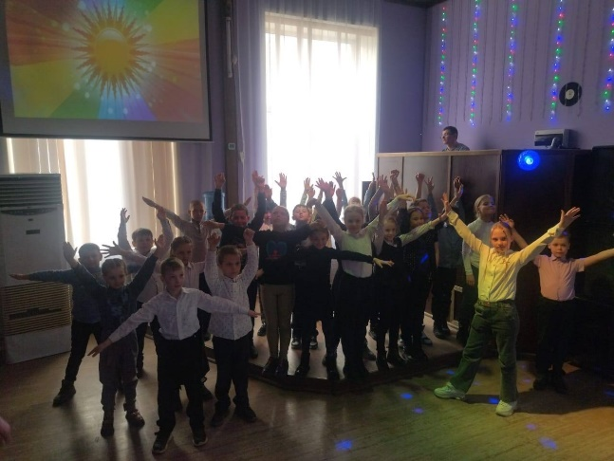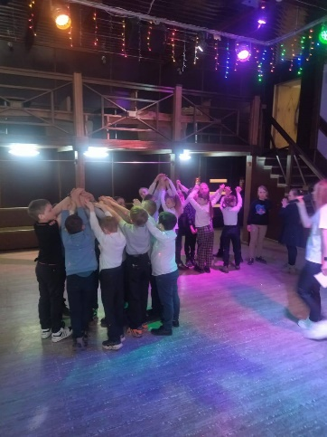
12.04 в киноконцертном зале Дома культуры «Восток» состоялся патриотический час «Время первых». Школьники города и микрорайона ЛДК, студенты колледжа и воспитанники центра содействия семейному устройству и просто заинтересованные горожане пришли к нам и с большим интересом слушали об истории развития космоса и первых его покорителях. Главным событием мероприятия являлся кинопоказ российского фильма «Время первых», режиссера Дмитрия Киселева.

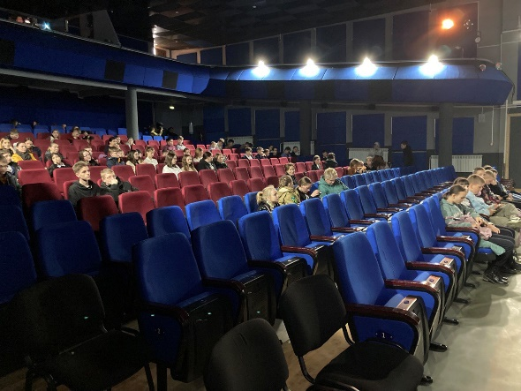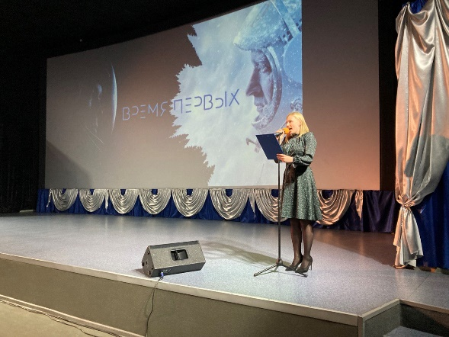

14.04.2023 в 18.00 в Доме культуры «Восток» прошел сольный концерт Олега Добычина. Шлягеры 80-90 х, современные хиты, живой звук саксофона и многое другое ожидало гостей мероприятия.
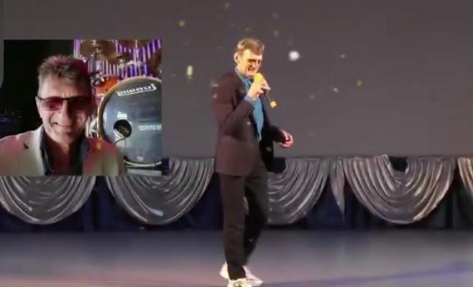
15.04 на городской площади состоялась традиционная «Зарядка Чемпионов». Специально для Вас «Зарядку Чемпионов» провели: Гуйо Максим - Руководитель СК СВЯТОГОР, КМС по рукопашному бою, чемпион России по троеборью и Кравчук Анастасия - Представитель СК СВЯТОГОР, чемпион Дальнего Востока по панкратиону.
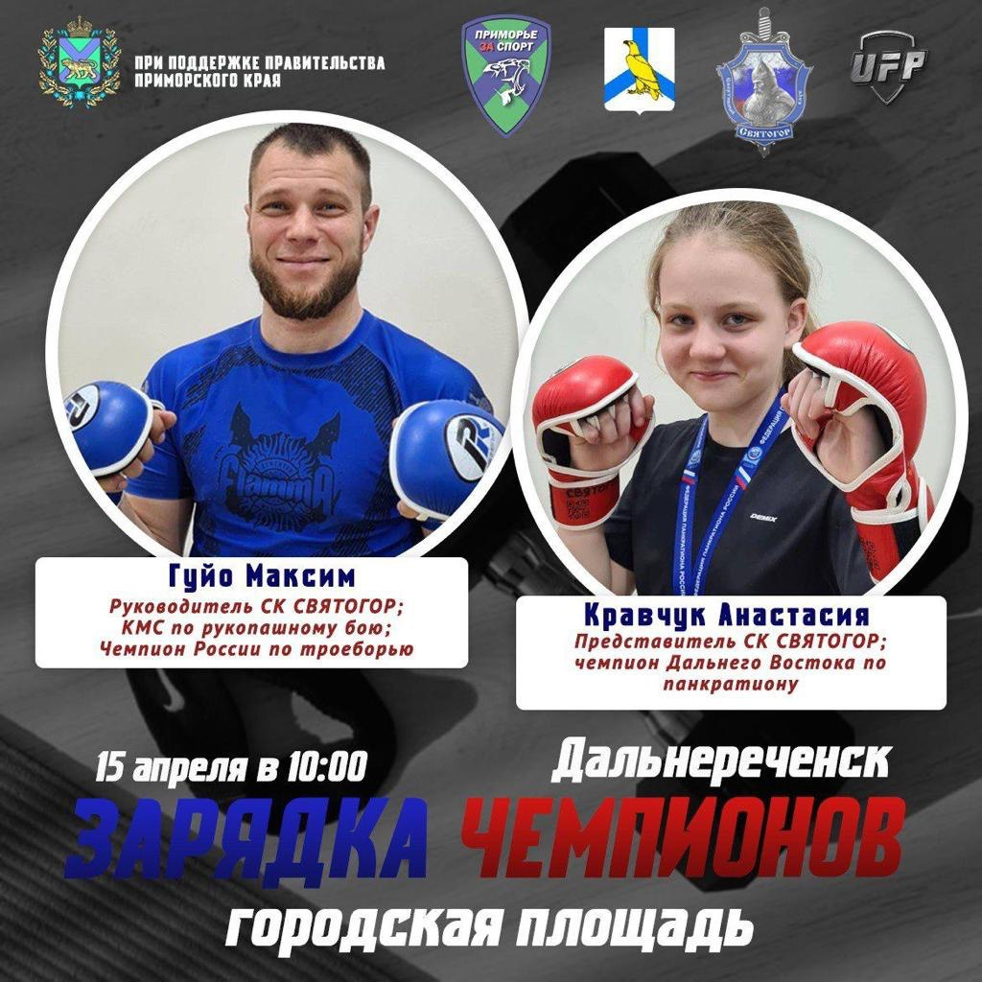

Отчет о проделанной работе Клуба «Космос» село Грушевое
11.04 в клубе «Космос» прошел диспут для подростков «Подросток и закон». Подростки всё чаще заявляют о своих правах. Именно вопросам прав, обязанностей и ответственности было посвящено это мероприятие.

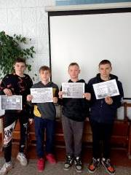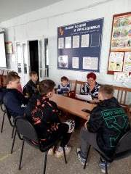
12.04 в клубе «Космос» прошла игровая программа «Мы космонавты». Дети вместе с ведущей мероприятия отправились в увлекательное путешествие по неизведанным планетам. Там они поиграли в космические игры и вернулись на Землю.
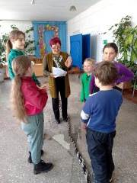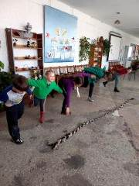

15.04 в клубе «Космос» состоялся конкурс рисунков для подростков «Акварельная полянка», в котором любители живописи проявили свои творческие таланты.
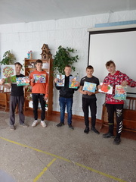
16.04 в клубе «Космос» прошёл познавательный час у выставки детских рисунков «Пасхальные радости». Традиции, ценности русского народа и многое другое можно было узнать посетив данное мероприятие.
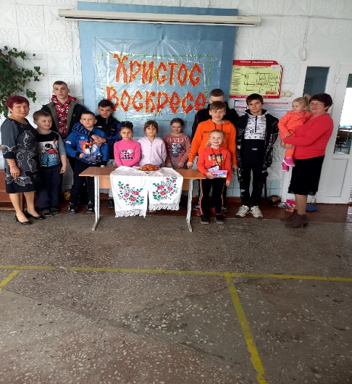
16.04 в клубе «Космос» провели игровую программу для жителей села «Праздник пасхи». Участники мероприятия познакомились пасхальными традициями и атрибутами.
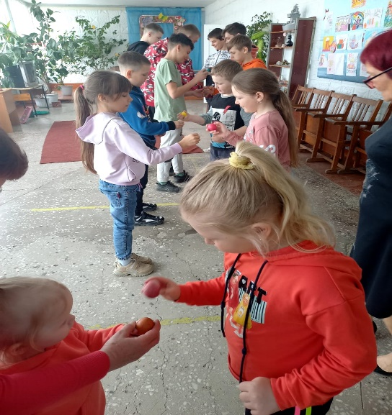

Отчет проделанной работе Лазовского клуба филиала МБУ ДК «Восток»
11.04 в Лазовском клубе проведена познавательная программа для детей «Сказочный калейдоскоп». Участники мероприятия окунулись в атмосферу сказочного мира и его персонажей.
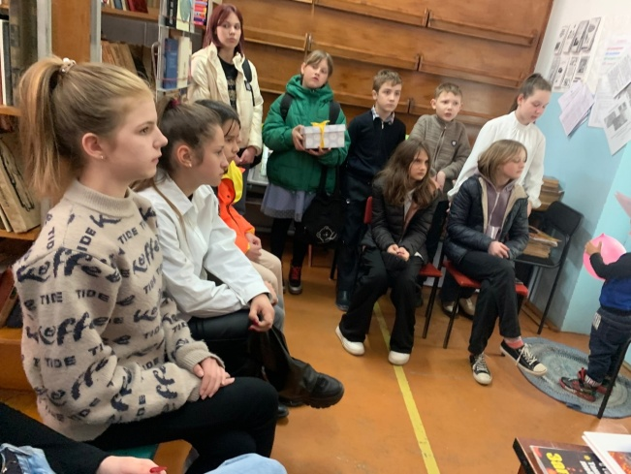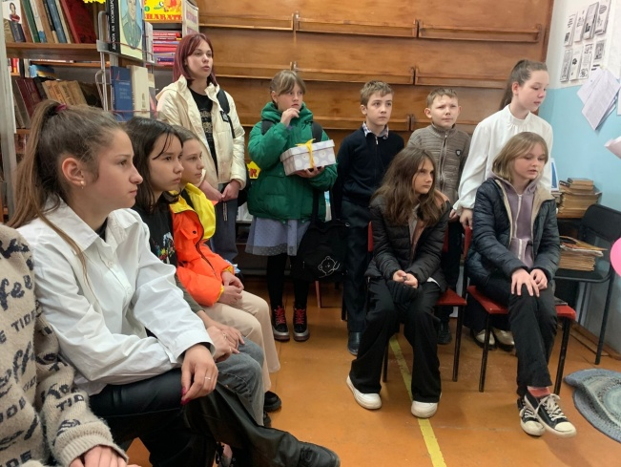

с 12.04 по 15.04 в Лазовском клубе была организована выставка детских рисунков «Космическа фантастика», приуроченая к Всемирному Дню авиации и косманавтик.

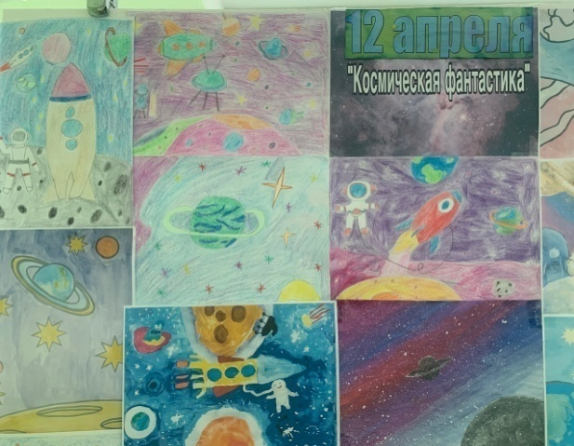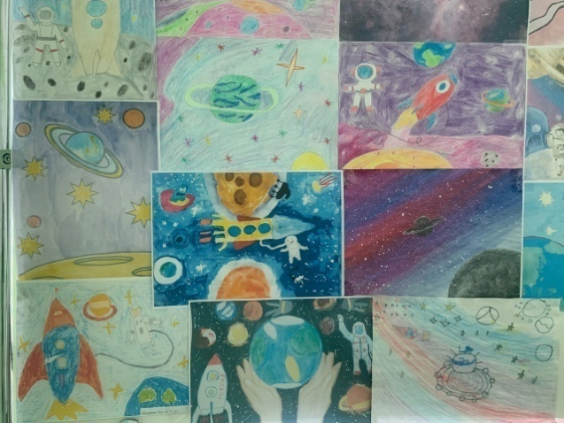

13.04 была размещена онлайн – публикация «Пасхальный переполох». Сотудниками Лазовского клуба был подготовлен мастер – класс к празднику Светлой Пасхи.

14.04 в Лазовском клубе прошла викторина для детей по правилам дорожного движения «Правила на всю жизнь». Цель: проверить и закрепить знания правил дорожного движения и пользование общественным транспортом, воспитать культуру поведения.
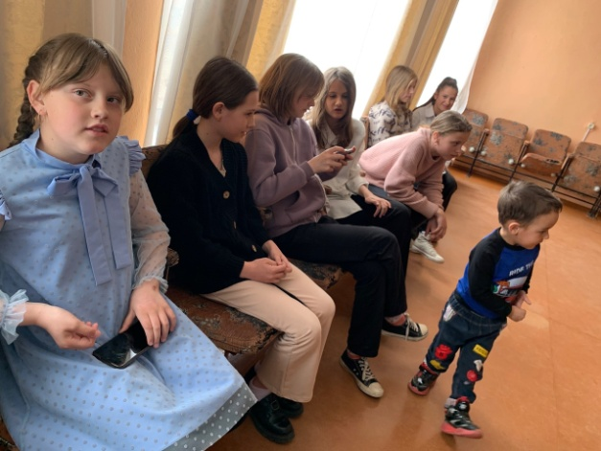

14.04 в Лазовском клубе прошла игровая программа для детей «Пасхальные забавы». Участники мероприятия приняли участие в пасхальных забавах, для всех присутствующих проведен мастер - класс по необычному оформлению пасхальных яиц.

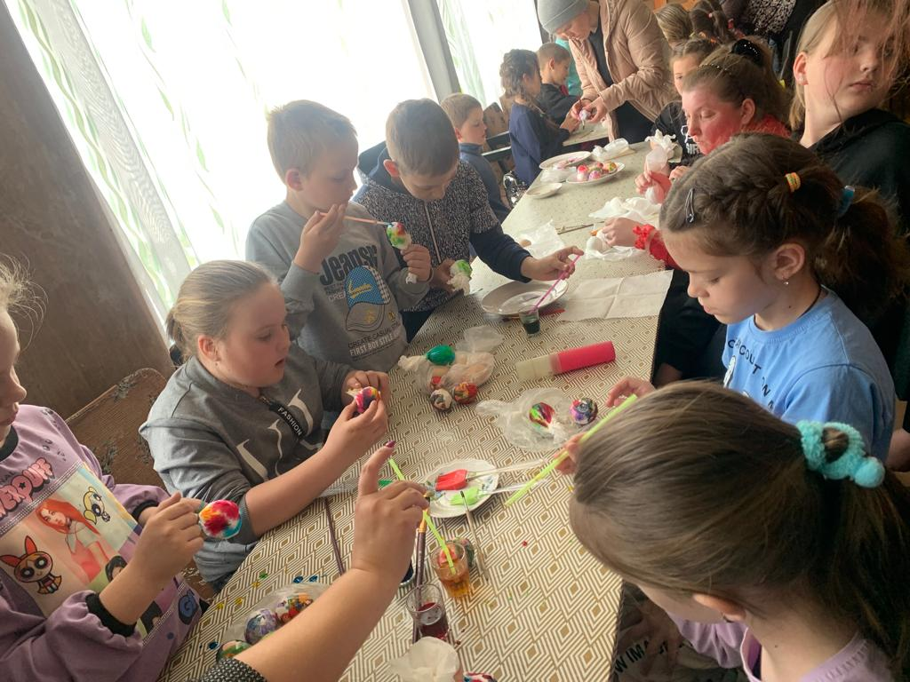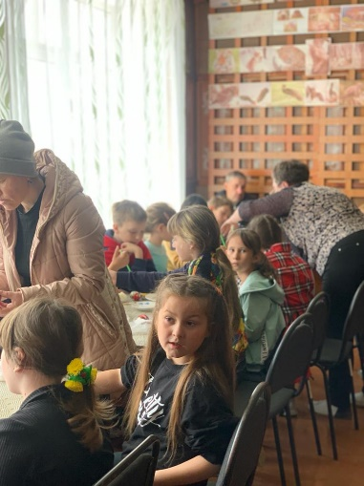

15.04 в Лазовском клубе на базе клубного формирования «Вдохновение» 50+ проведена конкурсная программа «Светлый праздник Пасха». Участники программы с большим интересом играли в пасхальные игры, поделились рецептами выпечки пасхальных куличей. Проведены конкурсы на лучшее пасхальное яйцо и кулич.

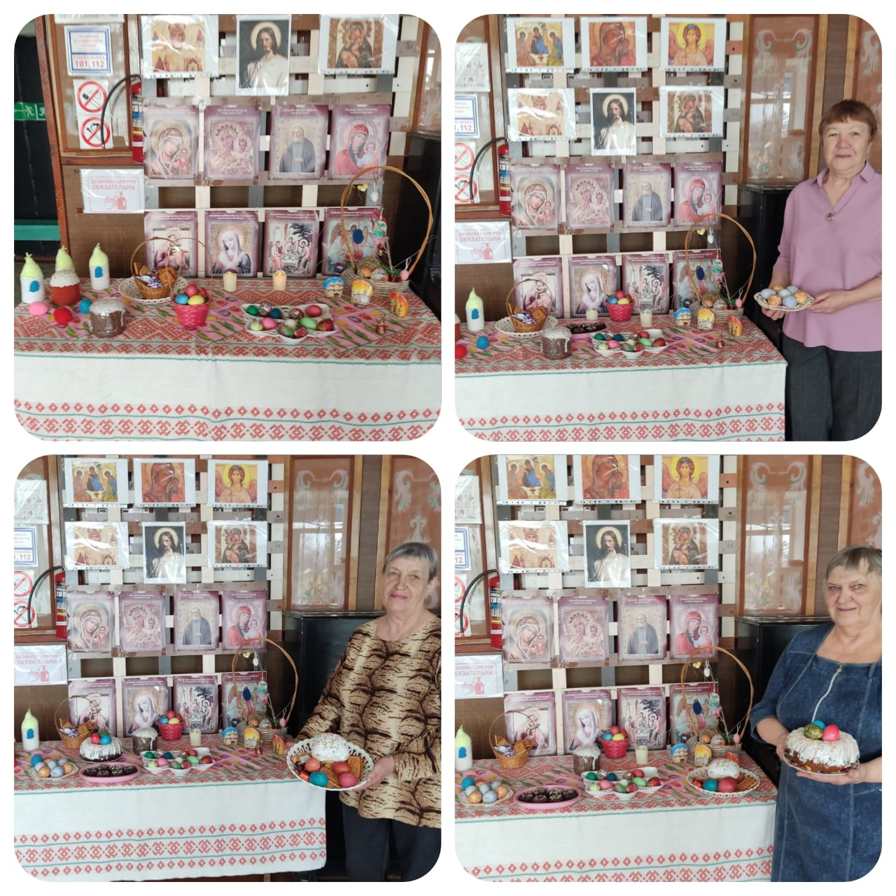

15.04 в Лазовском клубе для молодежи проведена тематическая дискотека «Мы против табака». Участники мероприятия поговорили о плохих и хороших привычках, выявили основные причины вреда никотиновой зависимости.
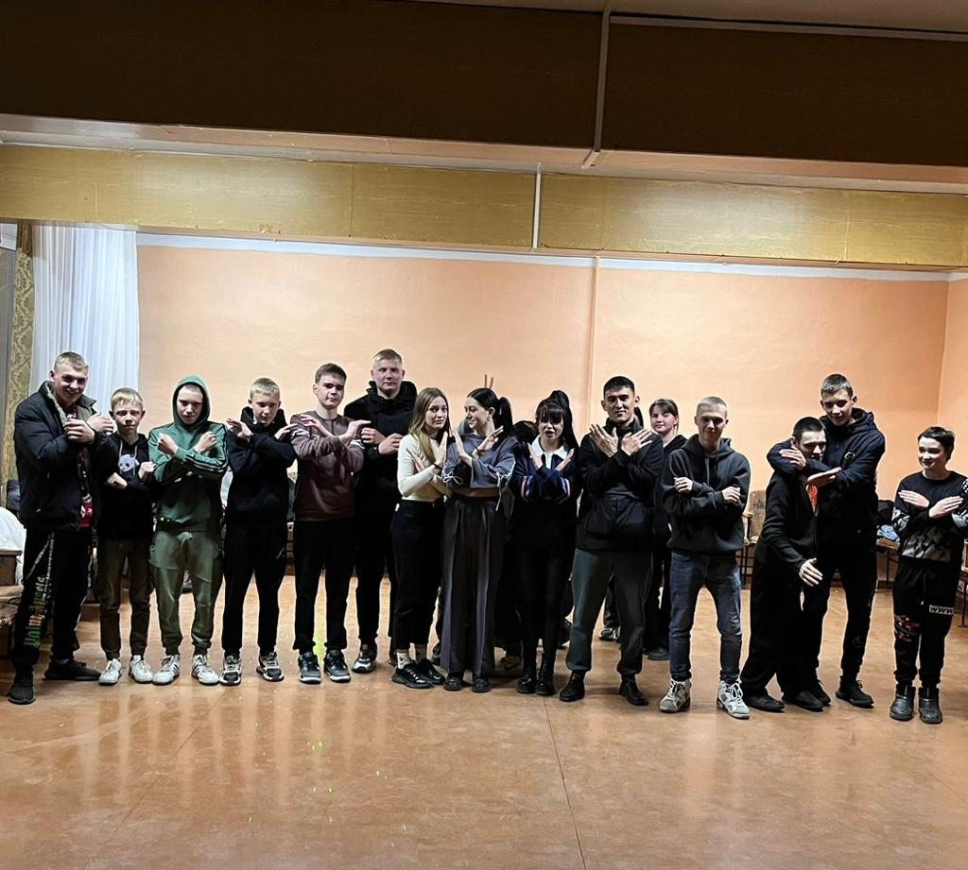

Отчет Дома культуры имени В. Сибирцева
12.04 в фойе Дома культуры располагается фотовыставка, посвященная Дню космонавтики «Мы были первыми!».
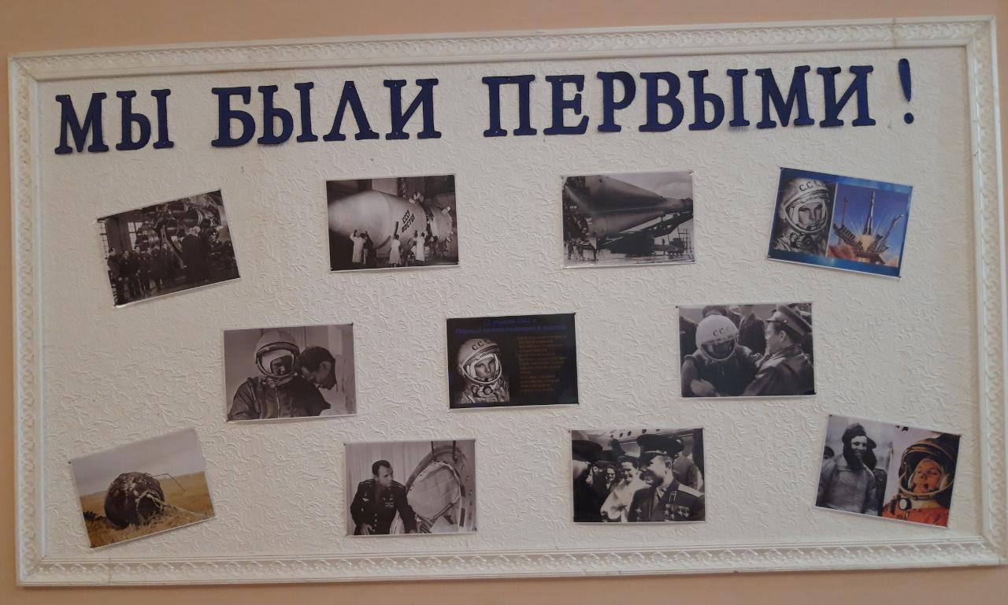
12.04 была размещена публикация видеоролика «Поздравляем с Днем космонавтики!». Участники прикладного кружка «Волшебная мастерская», поздравили всех с праздником и поделились своими загадочными, космическими работами.
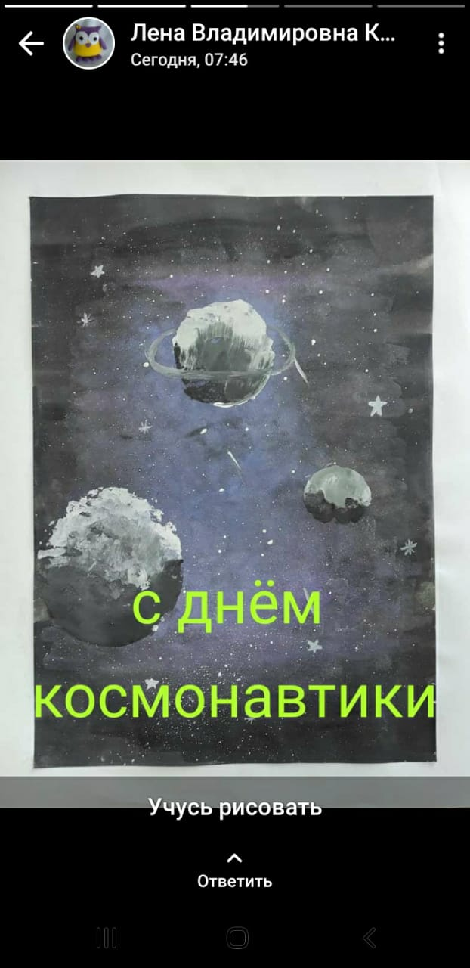
13.04 в Доме культуры имени В.Сибирцева, прошел мастер-класс «Звездное небо», посвященный Дню космонавтики. В нем приняли участие ученики 4 класса МБОУ Сош№3.
